Ein blühender Schneeball sollte in keinem Garten fehlen
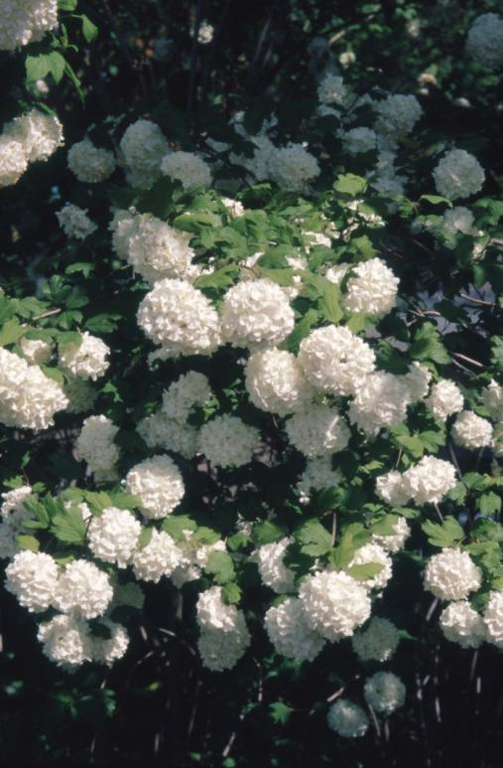
(GMH/GBV) Zu Recht gehören Schneebälle (Viburnum) zu den Lieblingssträuchern der Gärtner: Die attraktiven Ziergehölze tragen hübsche, je nach Art auch duftende Blüten, den Sommer über Beeren und bieten dank ihres bunten Laubes auch im Herbst einen schönen Anblick. Zu der Pflanzengattung gehören mehr als 150 Arten aus verschiedenen Regionen der Erde. Diese Zahl wächst dank neuer Kreuzungen und Züchtungen stetig. In gut sortierten Gartenbaumschulen gibt es die attraktivsten Sorten für große und kleine Gärten.

Bildnachweis: GMH/GBV

Bildunterschrift: Prächtige weiße Blütenrispen ziehen Insekten und Blicke an: Schneebälle sind beliebte Ziersträucher für den Garten. Am bekanntesten ist der bei uns heimische Gewöhnliche Schneeball (Viburnum opulus).

Bilddaten in höherer Auflösung unter:
https://www.gruenes-medienhaus.de/download/2024/04/GMH-2024-14-01.jpg

Deutscher Name variiert
Neben ihrer duftenden Blütenpracht gelten die meisten Schneeball-Sorten als pflegeleicht, winterhart und wertvoller Beitrag zur Biodiversität. Denn sie bieten Insekten Nahrung. Je nach Schneeball-Art und -Sorte bilden sie auch dekorative Früchte aus, die von Vögeln gefressen werden. Für Schneeball-Sträucher spricht außerdem das attraktive Laub. Da die deutschen Bezeichnungen variieren, sollte beim Kauf dringend auf die botanischen Namen geachtet werden.
Am bekanntesten ist der bei uns heimische Gewöhnliche Schneeball (Viburnum opulus). Seine prächtigen weißen Blütenrispen ziehen im Mai und Juni Insekten an. Manche Sorten bilden anschließend leuchtend rote Früchte aus. Im Herbst bereichern die Blätter mit ihrer kräftig roten Färbung das Beet. Der gewöhnliche Schneeball eignet sich gut für einen naturnahen Garten.
Winterblühende Sorten
Wegen ihrer Blütezeit von Dezember bis Februar sind die Winter-Duftschneebälle zu Recht sehr beliebt. Blassrosa oder weiß sind die Blüten von Viburnum farreri, der in China und Tibet heimisch ist und nach Vanille oder Gewürznelken riecht. Als mittelgroßer Strauch kann er eine Höhe von zwei bis vier Metern erreichen. Der Winterschneeball mit dem botanischen Namen Viburnum x bodnantense gehört ebenfalls zu den schönsten winterblühenden Arten. Der Strauch ist eine Kreuzung mit prachtvollen rosa-weißen Blüten von Januar bis April, die angenehm duften. Aus den Blüten entwickeln sich runde Früchte, die erst rot, dann bläulich gefärbt sind. Der Zierstrauch wächst eher langsam und wird im Alter bis zu drei Meter hoch. Auch das Laub ist attraktiv: Die tiefgrünen Blätter sitzen auf auffallend roten Stielen.
Solitär für große Gärten
Der wollige Schneeball (V. lantana) verdankt seinen Namen den filzig behaarten Zweigen. Charakteristisch sind zudem runzelige Blätter mit wolliger, graugrüner Unterseite. Als Solitär im größeren Garten kommt seine harmonische Wuchsform richtig zur Geltung. Dabei ist der Strauch anspruchslos und schnittverträglich. Am schönsten sieht das Ziergehölz ab Mai aus, wenn sich die zehn Zentimeter großen weißen Blütenschirme öffnen, die an Schneebälle erinnern. Die von Vögeln gerne gefressenen Früchte erscheinen ab Juli.
Wegen des eleganten, etagenförmigen Wuchses wird der Japanische Schneeball (V. plicatum) der Sorte Marieseii gerne von Gärtnern gepflanzt. Neben den cremefarbenen Blütentellern im Mai und Juni, die sich beim Verblühen rosa verfärben, hat das Ziergehölz seine Beliebtheit auch der Herbstfärbung zu verdanken. Mit sinkenden Temperaturen wechselt die Farbe der Blätter von Dunkelgrün über Dunkelrot bis Braunviolett.
Kompakt und mittelgroß wächst der Mittelmeer-Schneeball (V. tinus). Der bis zu 1,5 Meter hohe Strauch behält den Winter über sein Laub und benötigt in kälteren Regionen einen Winterschutz. Hitze wird im Sommer hingegen problemlos überstanden. Die weißlich-rosa Blüten des Ziergehölzes verbreiten im März und April einen starken Duft. Anschließend bilden sich daraus attraktive Früchte.
Welcher Schneeball sich am besten für welchen Standort eignet, wissen die Profis in den Gartenbaumschulen und Einzelhandelsgärtnereien. Eine Übersicht über die Betriebe in ganz Deutschland bieten die Internetseiten www.gartenbaumschulen.com und www.ihre-gaertnerei.de.
[Kastenelement]
So wachsen Ziersträucher gut an
Das Frühjahr ist die beste Pflanzzeit für Sträucher, da sie bis zum nächsten Winter sicher eingewachsen sind. Ziergehölze in Pflanzcontainern oder mit Ballen können aber auch später im Jahr problemlos gesetzt werden. Generell empfiehlt es sich, den Wurzelballen vorher in Wasser zu tauchen, bis er sich vollgesaugt hat und keine Blasen mehr aufsteigen. Dieser kommt dann in ein ausgehobenes Pflanzloch, das doppelt so groß ist wie die Wurzeln. Denn in gelockertem Boden wachsen Pflanzen generell besser ein. Das Loch wird mit dem Aushub gefüllt, der mit reifem Kompost oder Pflanzerde verbessert werden kann, und angedrückt. Ein runder Erdwall um den Strauch erleichtert das Gießen, da das Wasser nicht ablaufen kann und an der richtigen Stelle versickert. Nach der Pflanzung sollte das Gehölz gründlich angegossen werden.

